SNC 136 avenue d’Aquitaine
20-24 rue Canteranne
33600 Pessac
DGA Essais de Missiles
BP 80070
33166 Saint Médard en jalles Cedex

Projet immobilier au 136 avenue d’Aquitaine à Bruges :
Note de compléments concernant la demande de dérogation à l’interdiction de destruction d’espèces protégées faunistiques et floristiques
Septembre 2025

Table des Matières
1
Table des Matières 2
1 Préambule 4
1.1 Contexte de projet et d’étude 4
2 Modifications apportées sur l’état initial 8
3 Modifications apportées sur les mesures E,R et A 10
4 Modifications apportées sur la compensation 13
4.1 Présentation des ratios 13
4.2 Synthèse des enjeux et objectifs à long terme 17
4.2.1 Enjeux et objectifs à long terme du site de compensation 17
4.2.2 Objectifs opérationnels de gestion du site de compensation 18
4.3 Programme d’actions 19
4.3.1 Programmation des actions 20
4.3.2 Outils d’évaluation 23
4.3.3 Fiches techniques des actions compensatoires et de suivis 25
4.3.4 Synthèse des coûts 32
4.3.5 Analyse de l’atteinte de l’équivalence écologique 33
5 Annexe 1 : Résultats des analyses des sols (source : Géotec) 36



ENGAGEMENT DU BUREAU D’ETUDE

Rivière Environnement, dont le savoir-faire s’exerce depuis 1990, met en application la charte d’engagement des bureaux d’étude dans le domaine de l’évaluation environnementale. L’entreprise adhère également à l’Union Professionnelle du Génie Ecologique (UPGE) dans un objectif de reconnaissance et de valorisation de cette ingénierie, et de partage des retours d’expérience.


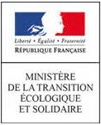
Membre de l’Union Professionnelle du Génie Ecologique
Charte d’engagement des bureaux d’étude dans le domaine de l’évaluation environnementale

Rivière Environnement, en tant que SCOP (Société Coopérative et Participative), contribue aux outils de développement des SCOP aux plans national et régional.

N° de version | Rédacteurs | Relecteurs | Date de réalisation
Version N°1 | Hélène Cigolini – Ecologue naturaliste  Helene.cigolini@riviere-environnement.fr | Interne : Romain Comas  Externe :  Claire Lalanne (SNC 136 Avenue d’Aquitaine)  Damier Buquet (ECOTECH ingénierie) | 18/09/2025
Version N°2 | Hélène Cigolini – Ecologue naturaliste  Helene.cigolini@riviere-environnement.fr | Interne : Romain Comas  Externe :  Claire Lalanne (SNC 136 Avenue d’Aquitaine)  Damier Buquet (ECOTECH ingénierie) | 27/10/2025

Préambule

Contexte de projet et d’étude
La SNC 136 avenue d’Aquitaine porte un projet de création de logements sur un foncier d’environ 1,45 ha sur la commune de Bruges (parcelles AV n°1244 à 1278), en contexte urbain, au croisement entre l’avenue d’Aquitaine et la rue Camille Maumey.
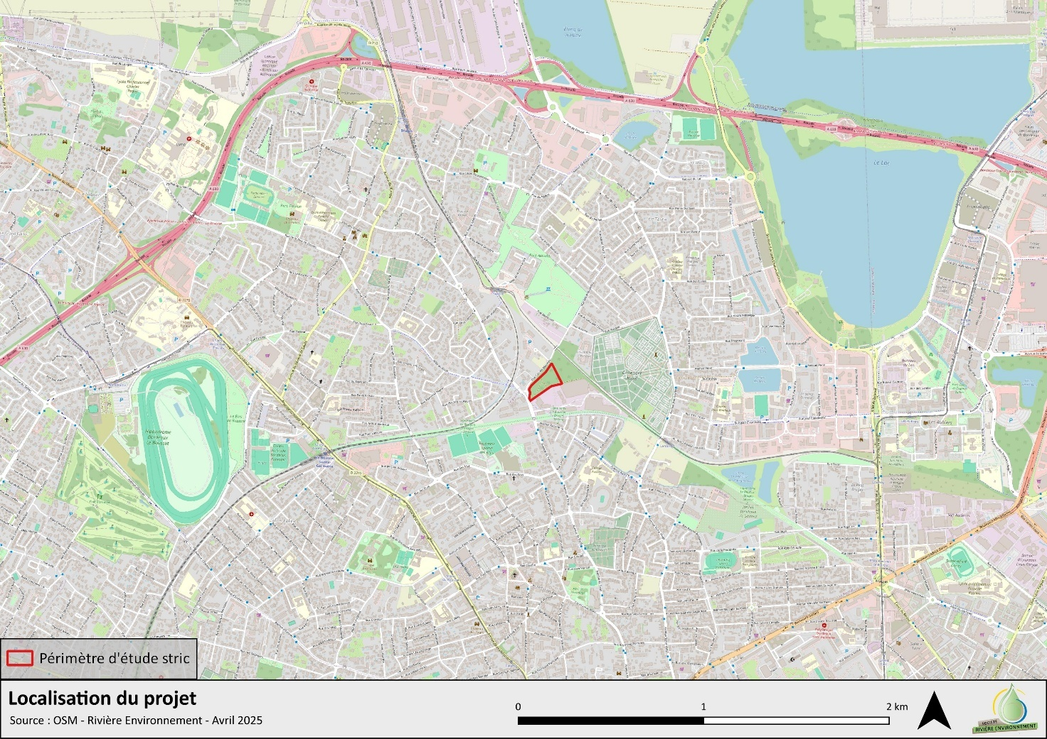
Figure 1 : Localisation du site d’étude (Source : Rivière Environnement)
Le projet de construction porte sur la création de trois bâtiments sur une emprise cadastrale de 14531 m².
Le projet immobilier prévoit la création de 234 logements dont 59 logements locatifs sociaux et 54 logements locatifs intermédiaires (logements à loyers réglementés inférieurs aux prix du marché), la création de places de stationnement le long d’une voie de desserte existante sur le site et réaménagée dans le cadre du projet est également prévue.
L’îlot comprendra en outre une superficie perméable et d’espaces verts de 5 308 m².
Le projet portant sur une superficie supérieure à 10 000 m² de superficie de plancher, une demande d’examen au cas par cas a été déposée le 24 novembre 2021 et a donné lieu à la délivrance d’un arrêté préfectoral concluant à une dispense d’étude d’impact délivré le 31 décembre 2021.
La SNC 136 avenue d’Aquitaine a actualisé sa demande d’examen au cas par cas le 31 mai 2022 qui a donné lieu à un nouvel arrêté préfectoral délivré le 07 juillet 2022 concluant à une dispense d’étude d’impact.
Selon les prescriptions édictées dans cet arrêté, et préalablement au démarrage de tout travaux, la SNC 136 avenue d’Aquitaine a missionné une première fois le bureau d’étude Envolis pour réaliser un inventaire des enjeux écologiques sous la forme d’un pré-diagnostic écologique de site, en mai 2024. Ce pré-diagnostic faisant état de milieux d’habitats potentiels de faune et de flore protégée, deux inventaires écologiques complémentaires ont été réalisés en juillet 2024 et en aout 2024. Ces nouvelles études écologiques ont mis en évidence sur site la présence d’espèces protégées floristiques et faunistiques.
Rivière Environnement a alors été missionné pour accompagner le porteur de projet dans l’élaboration de sa demande de dérogation au titre des espèces protégées (art. L411-1 et suivants du code de l’environnement).
Pour compléter les éléments du dossier, des sorties terrains complémentaires ont été réalisées en novembre 2024, février et mars 2025, par ce dernier bureau d’étude.
Le présent dossier a pour objet d’engager la procédure de demande de dérogation au titre des espèces végétales et animales protégées conformément à l’article L411-2 du code de l’Environnement. Au vu des espèces concernées, il est soumis à l’avis du CSRPN.
Conformément aux conditions et recommandations émises dans l’avis favorable sous conditions du 04/09/2025 du CSRPN, les éléments modificatifs du dossier CSRPN sont décrits en suivant. Les modifications apportées sont notées en bleu.

Tableau 1 : Modifications apportées au dossier suite à l’avis favorable sous conditions du CSRPN du 04/09/2025
Critères évalués | Avis du CSRPN | Modifications apportées
Etat initial | Corriger dans le dossier la dénomination de l’habitat « lande à bruyère cendrée » | Partie 2  Tableau habitat modifié en ce sens : « recolonisation végétale d’une lande à Bruyère cendrée »
Réduction | Si le transfert des banquettes de sol est maintenu, s’assurer que cette action ne transporte pas aussi des éléments, végétatifs ou reproducteurs, d’espèces végétales invasives | La pertinence du transfert de banquettes de sol des stations de Lotiers est questionnée par le CSRPN au regard de la forte présence d’espèces invasives sur le site. Etant donné la présence de stations connues sur les sites de compensation appartenant à la CDC Biodiversité limitrophes, la gestion prévue, et la présence d’une banque de graine supposent une colonisation rapide par les lotiers. De ce fait, l’action R07 est supprimée.
Réduction | Étudier la faisabilité d’intégrer des espaces favorables à la faune (Chiroptères et Oiseaux) directement dans l’architecture des bâtiments | La faisabilité technique d’intégration de nichoirs directement dans l’architecture du bâtiment est étudiée préalablement au démarrage du chantier. A défaut, le projet intégrera des nichoirs rapportés en façades selon les modalités décrites dans le dossier.
Réduction | Prévoir des nichoirs à hirondelles et martinets en compléments | Partie 3 et 4.3.3.2  Modification de la fiche action A02 et de la fiche de suivi ES2
Formulaires CERFA | Corriger le CERFA 13614-01 en ajoutant la Bouscarle de Cetti | CERFA modifié en PJ
Compensation | Compléter le dossier par un descriptif précis du projet de création de mare temporaire, à soumettre pour validation aux services instructeurs | Partie 4  Ajout du ratio amphibien et fiche action RG3.
Compensation | Justifier de l’absence de pollution des sols pour la création des mares à amphibiens | Partie 3.3.5  Ajout de précisions dans l’évaluation de la qualité fonctionnelle des mesures compensatoires en partie 3.3.5 (p33)
Compensation | Assurer la conservation pérenne de la zone boisée et de la mare (au minimum pour 30 ans) | Partie 4.3.3.1  Création de la fiche action RG3 : Création de mares temporaires sur le site de projet et sécurisation du boisement évité
Suivis | Prévoir un suivi du site impacté, au moins pour les Chiroptères, Oiseaux et Amphibiens, sur 10 ans | Partie 4.3.3.2  Fiches RG3, ES3 et ES4 en supplément
Remarques | D’autre part, l’adaptation du calendrier n’est valable que si le chantier démarre fin 2025. Qu’en sera-t-il si ce n’est pas possible ? Un décalage à septembre 2026 est-il envisageable ? | L’ensemble des acteurs (maitre d’ouvrage, entreprises, bureaux d’études, bailleurs sociaux) sont prêts à démarrer le chantier et ses mesures environnementales conformément au planning fourni (novembre 2025). Si un décalage de chantier intervenait pour des raisons non anticipées, le planning proposé pourrait être décalé jusqu’au 30 janvier 2026 dans le respect des prescriptions écologiques.  Un décalage supplémentaire nécessiterait un report du démarrage en novembre 2026.
Remarques | L’intérêt public majeur est justifié par les obligations réglementaires liées à la loi SRU. Une autre obligation est de prendre en compte l’évolution du climat et de réaménager les espaces urbains denses pour favoriser la captation de carbone, le rafraîchissement de l’air et l’accueil de la biodiversité. Cela passe par des parcelles non bâties et végétalisées sur plusieurs strates, ce qui pourrait être le cas sur ce dossier si les parcelles de dépôt situées autour de la zone à bâtir étaient intégrées dans le projet comme espace vert | Les parcelles voisines, servant actuellement de zone de stationnement et d’entrepôt pour des entreprises en activités rassemblant plusieurs centaines de salariés ne font pas parties du terrain d’assiette du projet objet de la présente demande de dérogation, par ailleurs nous n’en avons pas la propriété ni la maitrise foncière.

Modifications apportées sur l’état initial
Tableau 9 : Description des habitats en présence (source : Envolis)
Habitat | EUNIS | Corine Biotopes | Natura 2000 | Rareté | Description | Surface | Etat de conservation | Enjeu phytoécologique
Périmètre d’étude strict
Masse d’eau temporaire | C1.6 | 22.5 | - | CC | Grande flaque temporaire au milieu d’une zone rudérale, avec présence de nombreux têtards en mai 2024. Non observé depuis. | ~10 m² | Moyen | Faible
Point d’eau à pente abrupte | C1.6 | 22.5 | - | CC | Point bas à pente abrupte, sans végétation typique de zone humide apparente. En eau en mai 2024, non observé en eau depuis. | ~5 m² | Mauvais | Faible
Zone rudérale | E5.12 | 87.2 | - | CC | Zone anthropisée comprenant très peu de végétation spontanée. | 10 516 m² | Mauvais | Faible
Recolonisation végétale d’une lande à Bruyère cendrée | F4.23 | 31.23 | - | CC | Recolonisation végétale par des espèces rudérales et pionnières, ainsi que par des espèces de landes atlantiques sèches telle que Erica cinerea. | 820 m² | Bon | Faible
Boisement de Peuplier noir | G1.C1 | 83.321 | - | C | Boisement monospécifique de Peuplier noir, pour la plupart remarquable, s’étendant sur la partie ouest du périmètre strict. | 2 127 m² | Bon | Moyen
Station de Robiniers sur zone rudérale | G1.C3 | 83.324 | - | CC | Plantation spontanée de Robiniers faux-acacia sur zone rudérale urbaine. | 182 m² | Mauvais | Faible
Boisement de Robiniers sur fauche | G1.C3 | 83.324 | - | CC | Boisement de Robiniers faux-Acacias sur une fauche, anciennement un fourré dominé par les ronces. | 473 m² | Mauvais | Faible
Boisement de Robiniers sur Roncier | G1.C3 x F3.131 | 83.324 x 31.831 | - | CC | Boisement de Robiniers faux-Acacias sur strate basse dominée par les ronces. | 346 m² | Mauvais | Faible
Fourré dominé par les EEE | I1.53 | 87.1 | - | CC | Fourré composé majoritairement d’espèces exotiques envahissantes, telles que Phytolacca decandra, Ailanthus altissima, Robinia pseudoacacia et Solanum laxum. | 113 m² | Moyen | Faible
Puit | J5 | 89 | - | CC | Trous d’eau à pente abrupte et bétonnée au pied de Peuplier noir. | ~1 m² | Mauvais | Faible
Périmètre d’étude élargi
Zone rudérale | E5.12 | 87.2 | - | CC | Zone anthropisée comprenant très peu de végétation spontanée. | 12 067 m² | Faible | Faible
Fourré – gyrobroyé fin 2024 par BM | F3.1 | 31.8 | - | CC | Fourrés buissonnants composés d’essences communes et d’espèces exotiques envahissantes. Gyrobroyé fin 2024 par BM | 4 017 m² | Faible | Faible
Boisement mixte | G4.C | 43 | - | CC | Boisement mixte composé d’essences communes. | 3 750 m² | Moyen | Moyen

Le projet s’insère au sein d’un paysage urbain, en bordure sud de la commune de Bruges et d’un boisement mixte à l’est composé de Chêne pédonculé et de Pin maritime. Le périmètre d’étude élargi est entouré par les quartiers d’habitations de la ville de Bruges au nord et à l’ouest, des bâtiments d’entreprise au sud, et d’un boisement mixte à l’est. Il s’intègre au sein d’un secteur isolé par la jonction de trois voies ferrées (nord, est, ouest).
Un boisement de Peuplier noir est présent au sud-est, dont beaucoup d’individus sont remarquables (circonférence, bois mort, …) avec un sous-bois à strate herbacée. En bordure est du site, deux « puits » sont présents en pieds de peupliers, résultant de l’activité anthropique passée du site, on peut y voir aujourd’hui des cylindres de béton, avec de l’eau stagnante à l’intérieur. Ceux-ci semblent constituer des pièges à petite faune, avec leurs pentes raides bétonnées de plusieurs 10^{aines} de centimètres.
Le reste de la surface du périmètre d’étude strict est constitué d’une végétation basse de recolonisation végétale sur remblai, par des espèces rudérales et pionnières, ainsi que par des espèces de landes telle la Bruyère cendrée, un fourré et de jeunes boisements d’espèces exotiques envahissantes, ainsi qu’une zone rudérale sur la majorité du site. Une végétation rudérale rase s’y développe sur certaines zones, tandis que d’autres se caractérisent seulement par la présence de graviers. Une zone en eau y avait été observée suite aux fortes précipitations de l’hiver 2023-24 et du mois de mai 2024. Aucun autre point d’eau n’a été observé en l’hiver 2024-2025 (novembre, février, mars). Nous en déduisons la présence de points d’eau temporaires de manière exceptionnelle, lors de fortes intempéries.

Modifications apportées sur les mesures E,R et A

A 02 | Installation de nichoirs à oiseaux en façade et sur les arbres conservés | Type : Accompagnement
Objectifs opérationnels | Développement de la biodiversité du site / Diversification des supports d’habitats pour la faune
Espèces/milieux cibles | Espèces anthropophiles

Description et modalités d’intervention
Afin de diversifier les supports d’habitats pour l’avifaune, des nichoirs pourront être intégrés dans les façades des bâtiments et installés sur les arbres maintenus. Il pourra s’agir :
- De nichoirs à suspendre sur les arbres (modèle 1MR) facilement colonisés par les oiseaux des parcs et jardins (mésanges, sitelle, moineau, rougequeue),
- De nichoirs intégrés en façades pour les martinets et de nichoirs installés en façades pour les hirondelles (modèles Schwegler 9A, 17).
Les nichoirs en façade sont en béton de bois, un matériau naturel qui allie les avantages du bois (thermoactif, bonne isolation, pas de condensation, adapté aux animaux) et les propriétés du béton (durabilité, ductilité). La paroi frontale amovible en facilite le nettoyage.

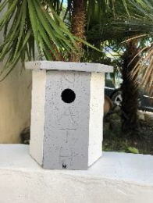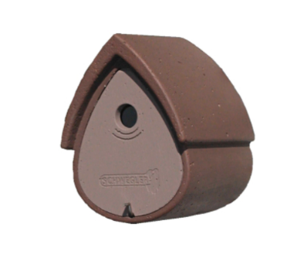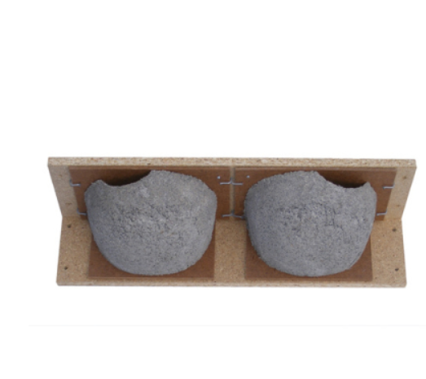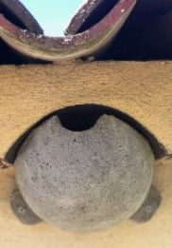
2
1
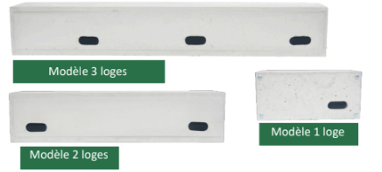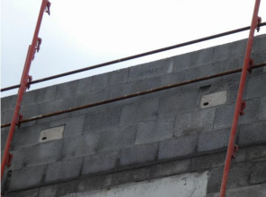
3
Figure 2 : Nichoir à oiseaux 1MR en 1, Schwegler 9 A en 2 et de Nichoir en béton de bois à intégrer dans le bâtiment en 3
16 nichoirs pour les oiseaux des parcs et jardins pourront être installés sur les arbres remarquables du site. Les gîtes doivent se situer dans un endroit calme et hors de portée des prédateurs. Pour les oiseaux des parcs et jardins (1MR), à hauteur suffisante des prédateurs (> 1m) mais en garantissant le maintien d’un accès pour l’entretien. Ils seront installés exclusivement sur les arbres afin de laisser les façades disponibles pour les espèces strictement anthropophiles (chiroptères, hirondelles, martinets).
Concernant les nids à martinets, une 15^{aine} de nichoirs seront installés, leur hauteur doit s’élever de 6 à 7 m entre le sol et le trou d’envol. Comme les martinets arrivent à vive allure près de leur nid, il est important que l’espace devant les nichoirs soit bien dégagé (pas d’arbre devant, ...). Ce dernier doit être toujours bien dégagé vers le bas (ne doit pas se trouver au-dessus d’une avancée ou autre) avec une orientation préférentielle Sud-Est. Le martinet étant une espèce grégaire, les nichoirs seront installés de manière à former une colonie, ils peuvent être accolés les uns aux autres. Les martinets noirs sont très fidèles à leur site de reproduction et y reviendront chaque année. La pose doit se faire d’octobre à février lorsque les martinets partent en migration. Ce type de nichoir ne nécessite pas de nettoyage.
De 5 à 10 nids à hirondelles de fenêtre doivent être installés à l’abri des intempéries, sous des ouvertures du bâti et fixés à partir de 2 mètres. Un dispositif antisalissure peut être installé sous les nids. Ces nichoirs peuvent être installés en colonies (espèce grégaire).
Les modalités d’implantation et d’entretien sont les suivantes
- Eviter les points d'accès à proximité de sources de lumière ou sous un éclairage direct.
- Garantir l’accès au gîte pour un entretien éventuel.
- Un nettoyage annuel est nécessaire avant le printemps pour les nichoirs à oiseaux de type 1 MR et tous les 4 à 5 ans pour les nids à hirondelles.

Localisation
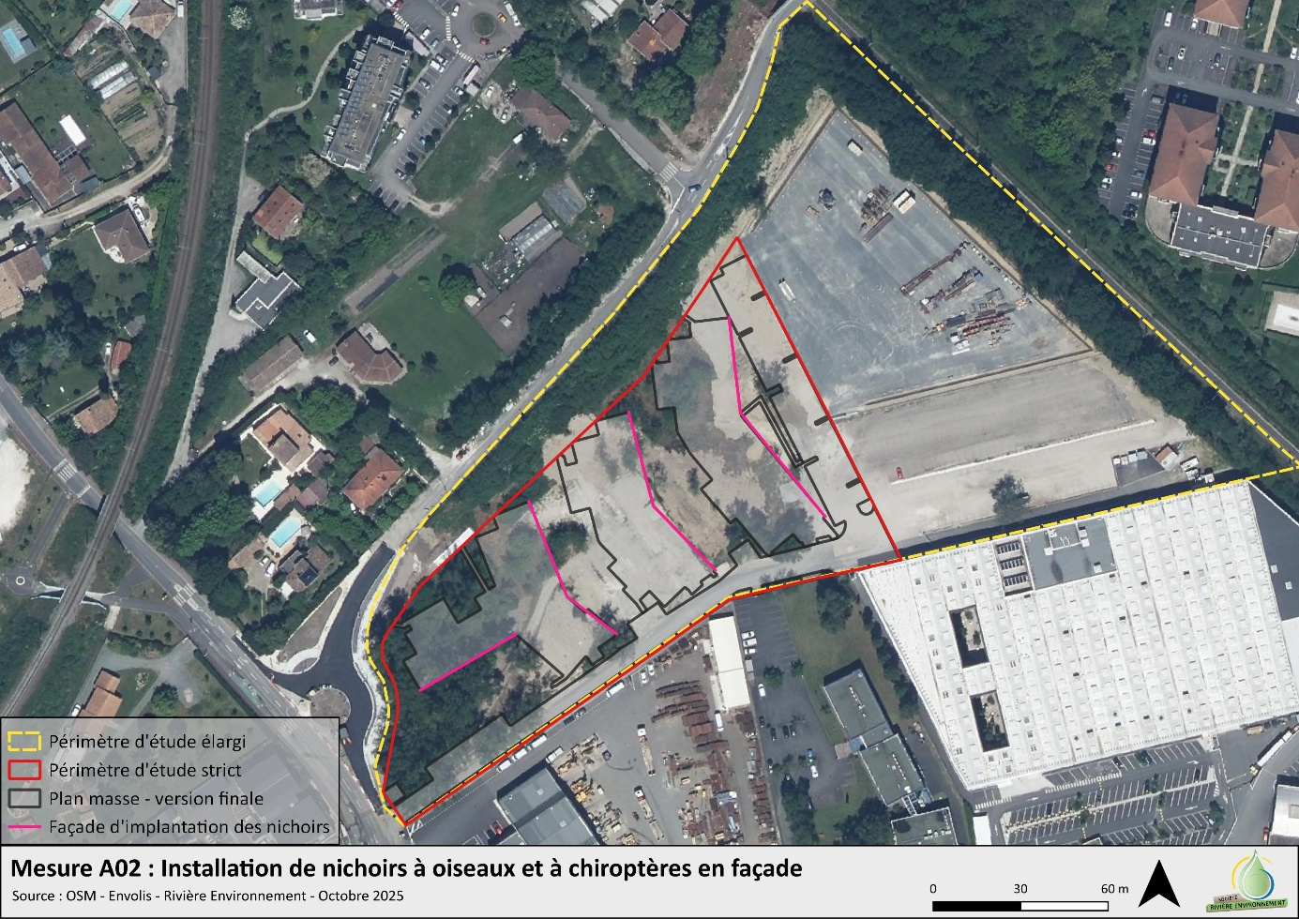
1
2
3
Plan des façades Sud et Est visées par l’installation des nichoirs – en rouge secteurs préférentiels
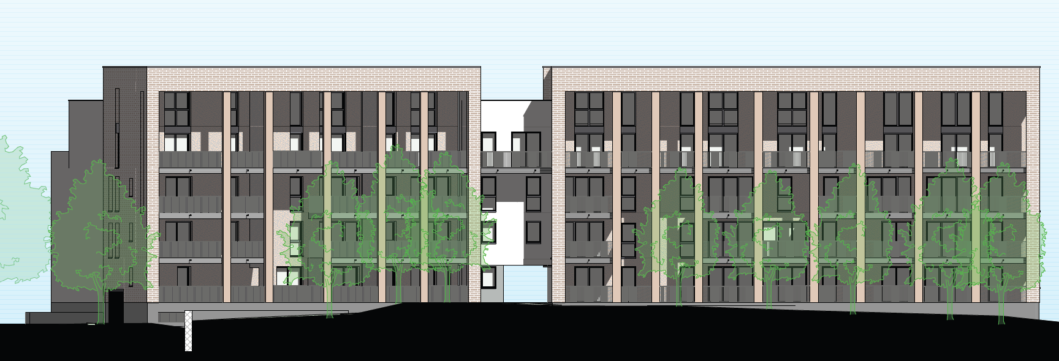
Figure 3 : Façade Est bâtiment 1 : nichoirs à hirondelles
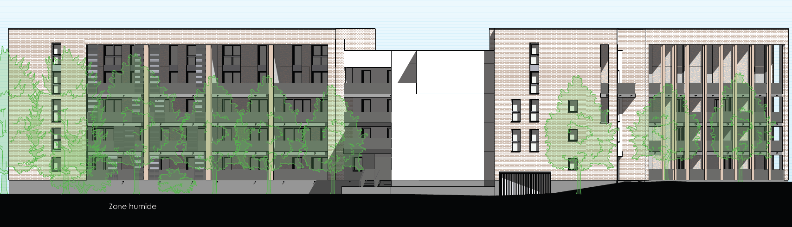
Figure 4 : Façade Sud bâtiment 1 : nichoirs à martinets
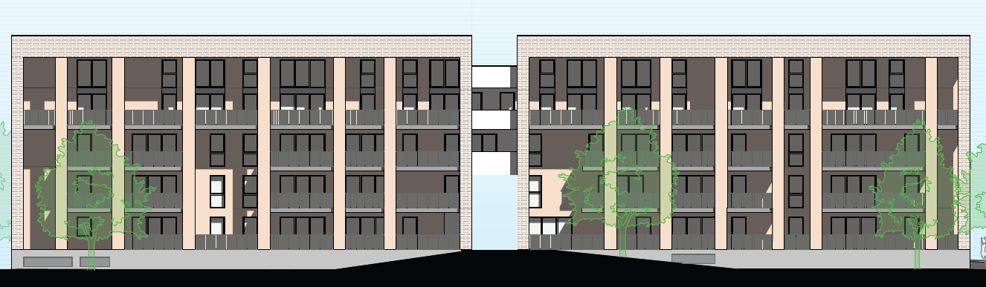
Figure 5 : Façade Est bâtiment 2 : nichoirs à hirondelles
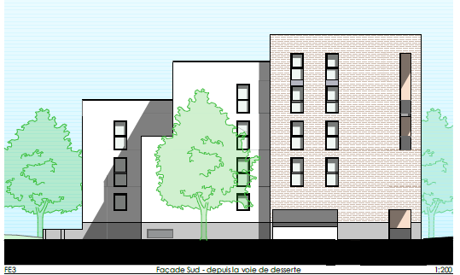
Figure 6 : façade Sud bâtiment 2 : nichoirs à martinets
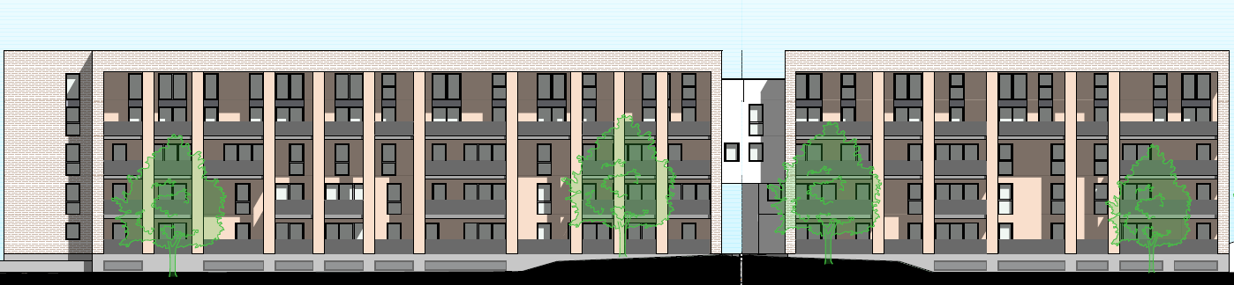
Figure 5 : Façade Est bâtiment 3 : nichoirs à hirondelles
Figure 7 : Façade Est bâtiment 3 : nichoirs à martinets

Phasage
En phase travaux
Coût financier
Installation : 1MR= 75€ TTC, Schwegler 9 A = 35€ et Nichoirs intégrés dans le béton = 100 € TTC = environ 3000€ de matériel
Entretien : intervention annuelle, à intégrer dans l’entretien paysager (pour les nichoirs à oiseaux)

Suivi
Indicateur de mise en œuvre | Indicateur de résultats
_ Présence des nichoirs | _ Edition du compte rendu de chantier

A 03 | Installation de gites pour chiroptères intégrés en façades | Type : Accompagnement
Objectifs opérationnels | Développement de la biodiversité du site / Diversification des supports d’habitats pour la faune
Espèces/milieux cibles | Espèces anthropophiles

Description et modalités d’intervention
Afin de diversifier les supports d’habitats pour les chiroptères, des nichoirs pourront être intégrés dans les façades des bâtiments.
Ils doivent être installés à une hauteur comprise entre 3 m et 6 m pour les protéger d’éventuels prédateurs. Cette hauteur leur permet également d’avoir suffisamment d’espace pour pouvoir se laisser tomber et prendre leur envol. Comme les chauves-souris aiment la chaleur, il faut orienter le gîte vers le sud et parce qu’elles changent souvent de gîtes, il est judicieux d’en installer plusieurs pour augmenter le succès d’occupation.
Les gîtes correspondent à des cavités ou réservations créées dans le mur en pierre, béton ou maçonnerie avec possibilités de compartimentage interne qui permet d’offrir une diversité de température à l’intérieur du même gîte (cela est notamment favorable à la mise-bas et l’élevage des jeunes).
L’intégration de structures d’accueil au sein de la construction peut être effectuée en utilisant des gîtes préfabriqués. Dans ce cas, il faut prévoir une réservation dans la maçonnerie, dans l’isolant extérieur (pose d’ITE) ou dans la charpente (entre les pannes) pour y insérer le gîte. Un tel dispositif est envisageable dans l’ensemble des catégories de murs (murs, creux, pleins, …). Les gîtes intégrés seront en béton de bois.
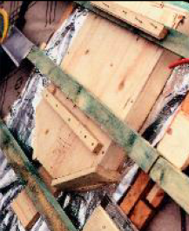
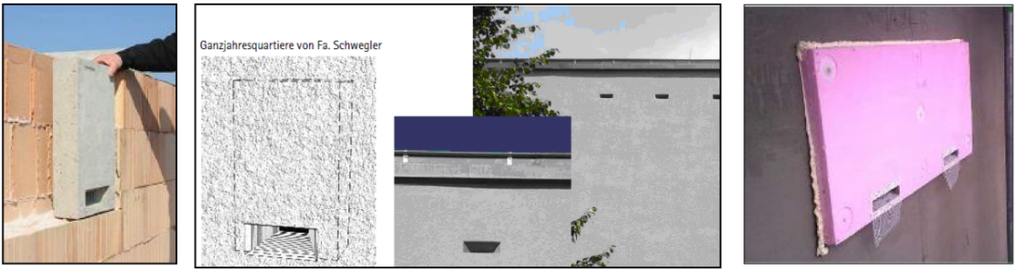
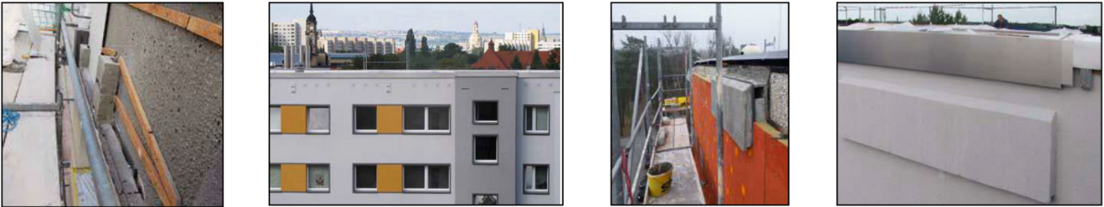
Figure 8 : Exemples d'intégration de gîtes artificiels dans la maçonnerie/charpente (Sources : Cerema)
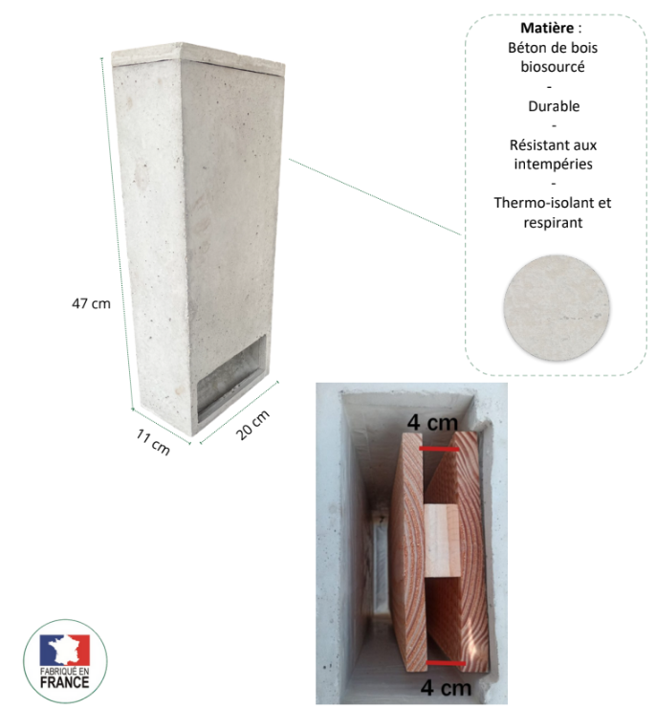
Figure 9 : Gîte en béton de bois unitaire

Ou en créant des gîtes au sein même de la maçonnerie : la taille doit être suffisamment grande en conservant un espace de 3 cm entre la paroi externe et la couche d’isolation (laine de verre, laine de roche), il faut s’assurer d’une surface rugueuse d’accroche et positionner l’entrée en bas pour permettre l’évacuation des déchets (guano, urine). Les gîtes ne doivent pas être accessibles aux prédateurs, ni être disposés en dessous des fenêtres et des portes.
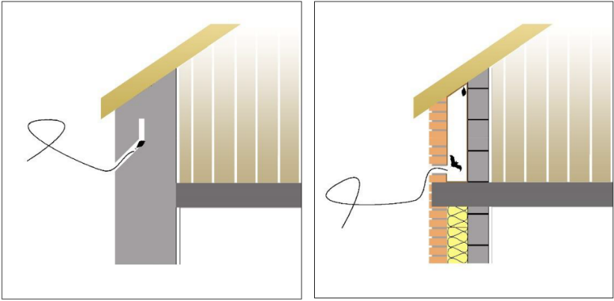
Figure 10 : Exemples et schémas de constructions de gîtes dans la structure du bâti : Schéma 1 : réservation dans la maçonnerie ; Schéma 2 : espace réservé dans un mur creux
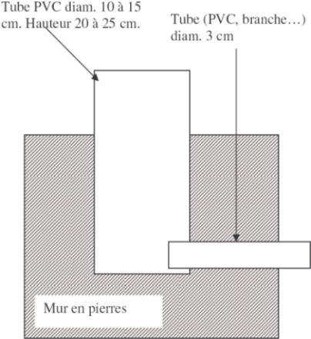
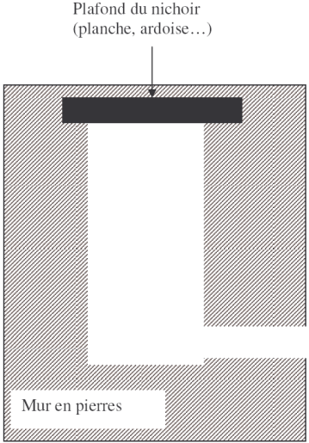
Exemple de mise en œuvre (source : Guide technique du Groupe Mammologique Breton) : En montant le mur, il suffira, en un ou plusieurs endroits, de placer à au moins 1,80 mètres du sol, un tube en PVC de 10 à 15 cm de diamètre et 20 à 25 cm de long qui servira de gabarit à la loge. A la base de ce tube, une encoche doit être réalisée, pour permettre la mise en place d’un élément circulaire (tube PVC, bout de bois) de 3 cm de diamètre. Une fois le mur monté autour du tube vertical, et arrivé en haut de ce gabarit, il faut le retirer (prévoir d’huiler légèrement celui-ci pour qu’il glisse plus facilement). La cavité sera fermée en haut par une ardoise, une pierre plate, ou une planche. L’élément horizontal est ensuite également retiré, une fois l’ensemble suffisamment sec.

Figure 11 : Etape 1 : mise en place des gabarits ; Etape 2 : retrait des gabarits et pose du haut du nichoir
Pour les gîtes d’hivernage, les conditions de maintien des températures et d’humidité sont très spécifiques et les murs doivent permettre à la fois d’isoler suffisamment du froid extérieur et de la chaleur interne du bâtiment pour éviter des fluctuations de température (T° stable de 2-6°C pour la plupart des espèces) et conserver une humidité élevée.
Les nichoirs devront être installés à partir du R+1 en zone rouge (6 par zone) soit 18 nichoirs. Les gîtes doivent se situer dans un endroit calme et hors de portée des prédateurs. Autant que possible, les nichoirs seront exclusivement installés sur la façade sud du bâtiment 1, afin d’assurer une continuité avec les gîtes arboricoles et profiter de l’absence de sources lumineuses sur ce secteur.

Localisation
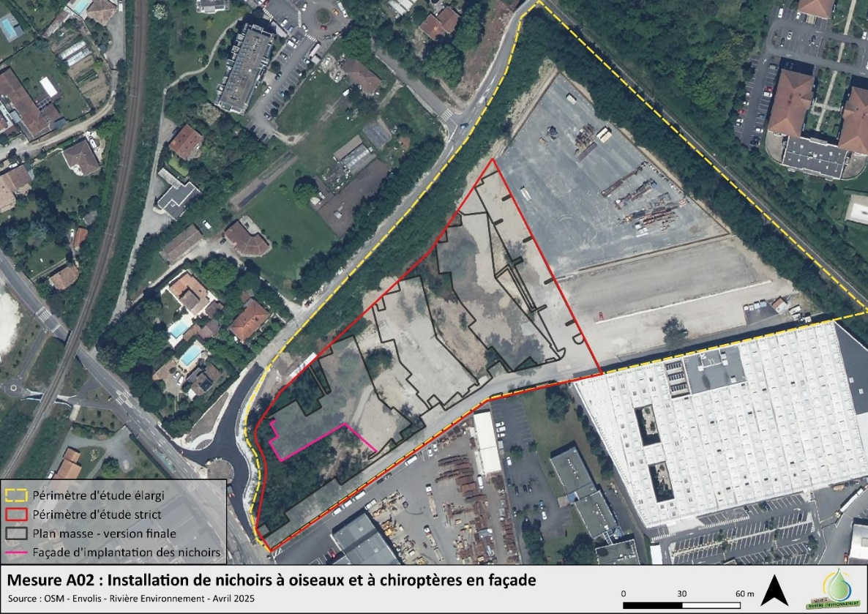
Plan de la façade Sud et Ouest visée par l’installation des nichoirs – en rouge secteurs préférentiels
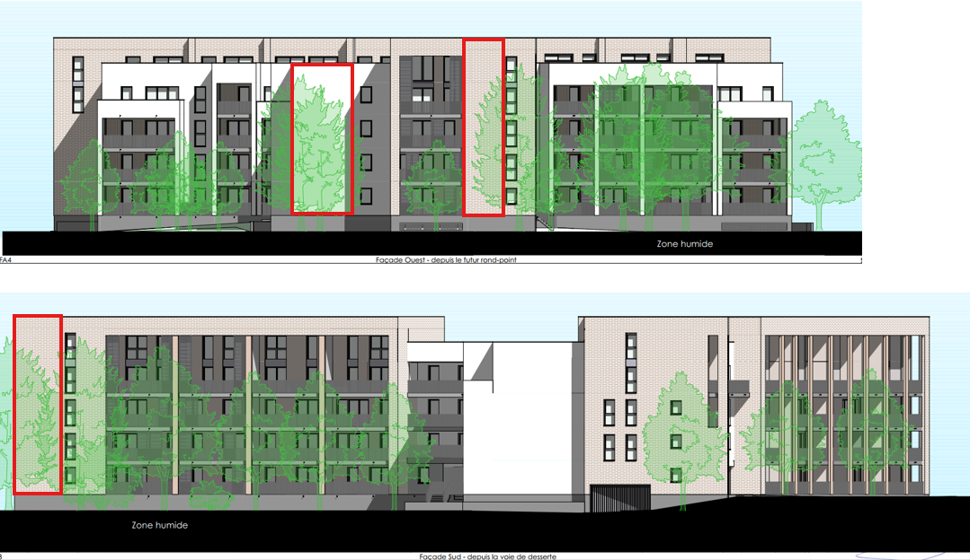
Figure 12 : Façade Sud et Ouest bâtiment 1

Phasage
En phase travaux
Coût financier
Installation : 110 € TTC (soit environ 2 000€ de matériel)
Entretien : Le nichoir en béton de bois ne nécessite ni entretien ni nettoyage. Comme le nichoir en béton de bois est ouvert à la base, les excréments peuvent tomber directement sur le sol. Il est cependant possible d’effectuer un contrôle grâce à la partie supérieure du nichoir en béton de bois qui est amovible, mais pas avant le mois d’octobre car c’est à la fin de l’été que la plupart des chauves-souris quittent leur abri.

Suivi
Indicateur de mise en œuvre | Indicateur de résultats
_ Présence des nichoirs | _ Edition du compte rendu de chantier

A 04 | Installation d'abris ou de gîtes artificiels pour la faune au droit du projet - hibernacuclum | Type : Accompagnement
Objectifs opérationnels | Développement de la biodiversité du site / Diversification des supports d’habitats pour la faune
Espèces/milieux cibles | Espèces anthropophiles

Description et modalités d’intervention
Le projet de parc photovoltaïque au sol induit un impact résiduel sur l’herpétofaune. Un réseau d’abris artificiel sera mis en place afin de favoriser ce groupe taxonomique de manière in-situ. Chaque abri sera constitué de matériaux divers : souches, pierres, blocs, caisson, tuiles, déchets verts… La réutilisation de matériaux du site pour la construction des abris est à privilégier. La mise en œuvre de ce réseau sera supervisée par un écologue compétent afin de s’assurer du respect de l’écologie des espèces visées et d’optimiser la forme, la nature et l’emplacement des abris. En effet, ceux-ci devront être placés de manière à favoriser la dispersion des individus à une échelle locale, mais aussi afin de leur permettre de réaliser tout ou en partie leur cycle de vie à ce niveau (thermorégulation, hibernation, reproduction).

Etape n°1 : choisir l’emplacement des abris, de préférence exposés Sud/Sud-Est pour ces espèces dites poïkilothermes.
Etape n°2 : creuser un trou pour pouvoir y placer un caisson constituant un abri hors-gel. Ce trou devra être d’une profondeur de 1m sur une longueur et largeur de 1m minimum.
Nb : Si l’emplacement des abris se trouve en zone humide ou zone de battement de nappe le décaissement n’est pas à réaliser afin d’éviter la noyade des individus.
Etape n° 3 : poser le caisson et les tuiles.
Etape n°4 : recouvrir le caisson de grosses pierres et disposer des tuiles pour créer des passages jusqu’à l’abri.
Etape n°5 : placer un géotextile sur les pierres et les tuiles et recouvrir de terre/sable/déchets verts. Le géotextile permet à la terre de l’empêcher de s’affaisser et ainsi éviter de reboucher les passages vers l’abri.
Etape n°6 : disposer des pierres autour et sur l’abris afin de permettre aux espèces des zones de thermorégulation et de caches variées.
Etape n°7 : disposer au centre un mélange de fumier/pailles/déchets verts afin de fournir un lieu chaud et humide pour les pontes et périodes de mues de animaux.
Etape n°8 : recouvrir de tuiles l’abris.

Le tableau suivant retrace en photos les étapes précédemment décrites
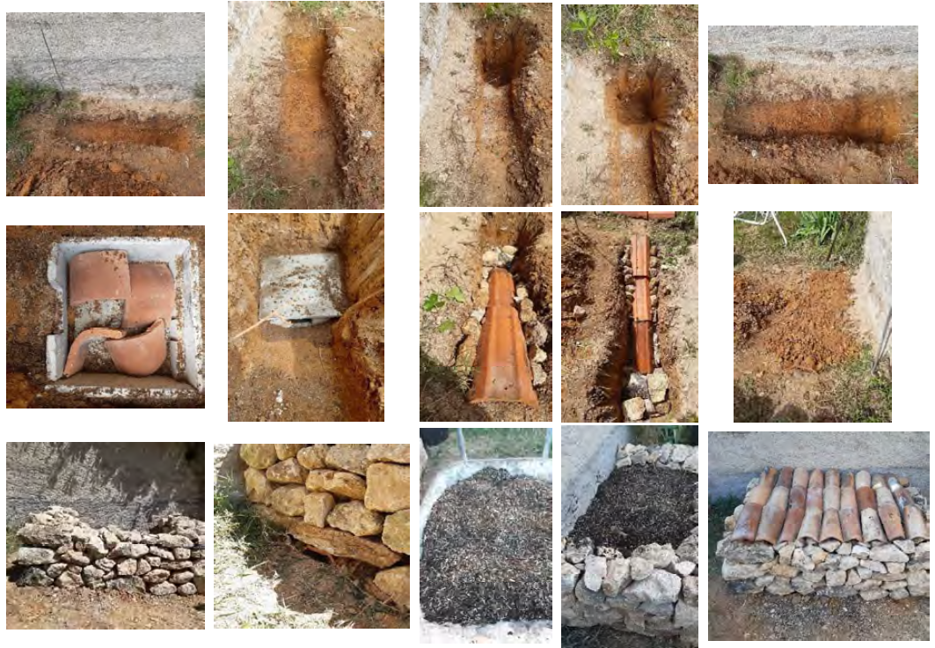

Localisation
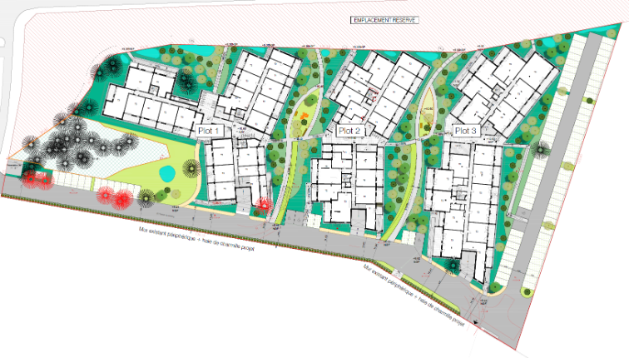
Hibernaculum
Phasage
En phase travaux
Coût financier
Le coût associé (intervention écologue, mobilisation engin de chantier, …) est estimé à environ 1 000 € HT/hibernaculum) soit 2 000 € HT

Suivi
Indicateur de mise en œuvre | Indicateur de résultats
_ Présence des hibernacula | _ Edition du compte rendu de chantier

A 05 | Installation des panneaux d'information des futurs résidents | Type : Accompagnement
Objectifs opérationnels | Information et sensibilisation des usagers
Espèces/milieux cibles | Espèces anthropophiles, zone humide

Description et modalités d’intervention
Le site a vocation à accueillir des logements dans un cadre arboré. Des cheminements piétons entre les bâtiments permettront notamment l’accès aux logements. Dans le cadre des mesures d’évitement du projet, une zone écologique préservée est localisée au Sud-Ouest. Celle-ci fait l’objet d’une mise en défens afin d’éviter tout dérangement de la zone. Différents supports d’habitat pour la faune sont également prévus : nichoirs à oiseaux, nichoirs à chiroptères, hibernacula, mares temporaires, … Ces éléments ont vocation à intégrer la biodiversité au cœur même du projet immobilier, dans l’objectif de maintenir la fonctionnalité de support d’habitat et/ou de corridor pour à la faune anthropophile.
Il est ainsi prévu la mise en place de panneaux d’informations et de sensibilisation pour les personnes fréquentant le site. Ils traiteront en priorité des hibernacula, des nichoirs, et de la zone écologique. La mesure consiste en :
- La conception et la création de supports visuels pour l’information et la sensibilisation des usagers,
- Le choix d’emplacement et la mise en place sur site de la signalétique informative
- Installation d’à minima 3 panneaux d’information au niveau des hibernacua/mares et de la zone sanctuarisée
Localisation

Panneau d’affichage pour la sensibilisation du public
Hibernaculum

Phasage
En phase travaux
Coût financier
Coût estimatif matériel : 6 000 € HT
Suivi
Indicateur de mise en œuvre | Indicateur de résultats
_ Présence des panneaux | _ Edition du compte rendu de chantier

Modifications apportées sur la compensation

Présentation des ratios
En lien avec l’écologie des espèces, les habitats détruits et le niveau d’impact, deux complexes écologiques sont visés par la compensation :
- Un milieu arboré pour le Chardonneret élégant, le Verdier d’Europe et le Serin cini : 0,29 ha détruits
- Un milieu ouvert rudéral pour le Lotier grèle et le Lotier hispide : 0,65 ha détruits ;
- Une mare temporaire pour le Crapaud calamite : 100 m² détruits ;
La démarche d’application des ratios compensatoire est la suivante :
Chaque espèce à enjeu impactée par le projet (présentées en partie 10.2) fait l’objet d’un calcul de coefficient compensatoire spécifique, même si l’habitat cible est le même qu’une autre espèce à plus fort enjeu (ce qui sera notamment le cas ici pour 3 espèces d’oiseaux à enjeu occupant le même habitat). Cela, dans le but d’assurer la bonne prise en compte dans le projet de l’ensemble des espèces à enjeu identifiées, et de ne pas sous-estimer une espèce à priori de moindre enjeu, mais avec un impact plus fort sur les populations.
Les calculs des coefficients compensatoires pour le Crapaud calamite sont les suivants :
Crapaud calamite
Evaluation de l’enjeu de l’espèce impactée : critère patrimonialité
Indicateurs | Seuils | Valeurs
Statuts de patrimonialité européen (Natura 2000, Liste rouge européenne) | Annexe II & IV de la DHFF ou Annexe I de la DO ET LR européenne à minima VU | 3
 | Annexe II & IV de la DHFF ou Annexe I de la DO OU LR européenne à minima VU | 2
 | LR européenne NT | 1
Statuts de patrimonialité national (Liste rouge nationale, Plans Nationaux d’Actions, Espèces pour la cohérence nationale TVB) | Espèce faisant l’objet d’un PNA | 3
 | LR nationale EN | 3
 | LR nationale VU | 2
 | LR nationale NT | 1
 | Espèce pour la cohérence nationale TVB | 1
Statuts de patrimonialité régional (Listes rouges régionales, Espèces pour la cohérence régionale TVB) | LR régionale EN / Statut de rareté : TR | 3
 | LR régionale VU / Statut de rareté : R | 2
 | LR régionale NT / Statut de rareté : PCL | 1
 | Espèce déterminante ZNIEFF | 1
 | Espèce pour la cohérence régionale TVB | 1
Note obtenue (somme des valeurs) | Valeur patrimoniale | Note finale
De 0 à 4 | Faible | 1
De 5 à 8 | Moyenne | 2
De 9 à 12 | Forte | 3
De 13 à 15 | Très forte | 4
Evaluation de l’enjeu de l’espèce impactée : critère de conservation des populations
Indicateurs | Seuils | Valeurs
Répartition régionale (= critère de rareté, FAUNA) | Rare en NA | 3
Répartition régionale (= critère de rareté, FAUNA) | Peu commune en NA | 2
Répartition régionale (= critère de rareté, FAUNA) | Assez commune en NA | 1
Responsabilité régionale : (= enjeu de conservation, FAUNA) | Très fort | 3
Responsabilité régionale : (= enjeu de conservation, FAUNA) | Fort | 2
Responsabilité régionale : (= enjeu de conservation, FAUNA) | Notable | 1
Etat de conservation de la population | Population locale fragile et menacée | 3
Etat de conservation de la population | Population locale assez petite mais stable | 2
Etat de conservation de la population | Population locale stable et de taille conséquente | 1
Dynamique de la population | Population isolée | 3
Dynamique de la population | Population à faible connectivité | 2
Dynamique de la population | Métapopulation interconnectée | 1
Enjeu local de l’espèce (d’après état des lieux) | Fort | 3
Enjeu local de l’espèce (d’après état des lieux) | Modéré | 2
Enjeu local de l’espèce (d’après état des lieux) | Assez faible | 1
Qualité du support d’habitat | Support d’habitat optimal : habitat typique de l’espèce | 3
Qualité du support d’habitat | Support d’habitat moyennement favorable ou altéré (dégradé) | 2
Qualité du support d’habitat | Support d’habitat marginal (reliquats, limites de territoire, …) | 1
Fonctionnalité locale | Fonction de reproduction, alimentation et corridor | 3
Fonctionnalité locale | Fonction de reproduction | 2
Fonctionnalité locale | Fonction d’alimentation et/ou de corridor | 1
Importance de la fonction altérée pour la population locale | Fonction de l’habitat primordial pour le maintien de la population locale | 3
Importance de la fonction altérée pour la population locale | Fonction nettement altérée pour le maintien de la population locale | 2
Importance de la fonction altérée pour la population locale | Fonction altérée peu impactante pour le maintien de la population locale | 1
Note obtenue (somme des valeurs) | Enjeu de conservation | Note finale
De 8 à 13 | Faible | 1
De 14 à 18 | Moyen | 2
De 19 à 23 | Fort | 3
24 | Très fort | 4
SCORE FINAL ENJEU DE L’ESPECE (moyenne de la patrimonialité et l’état de conservation) : 1
Evaluation de l’impact
Indicateurs | Seuils | Valeurs
Type d’impact | Permanent | 2
Type d’impact | Temporaire | 1
Elément altéré | Destruction d’individu ET d’habitat de reproduction/repos | 2
Elément altéré | Destruction d’individu OU d’habitat de reproduction/repos | 1
Proportion de l’habitat affecté (aire élargie) | Fort | 3
Proportion de l’habitat affecté (aire élargie) | Moyen | 2
Proportion de l’habitat affecté (aire élargie) | Faible | 1
Proportion de la population affectée (aire élargie) | Fort | 3
Proportion de la population affectée (aire élargie) | Moyen | 2
Proportion de la population affectée (aire élargie) | Faible | 1
Résilience de l’espèce | Faible, espèce très sensible | 3
Résilience de l’espèce | Moyenne, espèce sensible | 2
Résilience de l’espèce | Forte, espèce peu sensible | 1
Note obtenue (somme des valeurs) | Niveau d’impact | Note finale
De 5 à 7 | Faible | 1
De 8 à 10 | Moyen | 1.5
De 11 à 13 | Fort | 2
SCORE FINAL DE L’IMPACT : 1,5
Gain compensatoire : Création d’un milieu mixte landicole (fourrés en contexte forestier)
Indicateurs | Seuils | Valeurs
Facilité de recréation de l’habitat | Difficile, évolution longue, caractéristiques physicochimiques précises | 3
Facilité de recréation de l’habitat | Moyenne | 2
Facilité de recréation de l’habitat | Facile, écosystème facilement atteignable | 1
Génie écologique éprouvé | Non, peu de connaissances à ce sujet, difficile de réalisation | 3
Génie écologique éprouvé | Demande une certaine connaissance du génie écologique | 2
Génie écologique éprouvé | Génie écologique commun et connu | 1
Proximité temporelle : durée d’atteinte de l’écosystème visé | >à 10 ans | 3
Proximité temporelle : durée d’atteinte de l’écosystème visé | Entre 5 et 10 ans | 2
Proximité temporelle : durée d’atteinte de l’écosystème visé | < 5 ans | 1
Proximité géographique possible | Faible, distance élevée en restant cohérente pour la compensation | 3
Proximité géographique possible | Moyenne, milieu interconnecté avec le milieu impacté mais gardant une certaine distance | 2
Proximité géographique possible | Forte, milieu proche, accolé, voir sur le site impacté | 1
Plus-value possible | Assez faible, tout en restant une mesure compensatoire (vise la gestion écologique du milieu déjà présent par exemple) | 3
Plus-value possible | Moyenne, restauration de certaines fonctionnalités | 2
Plus-value possible | Forte, création/restauration d’habitats dégradés | 1
Note obtenue | Niveau de gain | Note finale
De 5 à 8 | Fort | 1
De 9 à 12 | Assez fort | 1,5
De 13 à 15 | Moyen | 2
SCORE FINAL DU GAIN COMPENSATOIRE : 1
Coefficient compensatoire : 1*1,5*1 = 1,5

Les résultats de l’ensemble des ratios et donc des besoins compensatoires sont présentés dans le tableau suivant.
Tableau 30 : Synthèse des ratios compensatoires
Eléments de biodiversité évalués |  | Surface de l’habitat impacté (ha) | Coefficient de l’espèce dans le cadre du projet* | Surface nécessaire pour la compensation (ha) | Besoins compensatoires
Milieu concerné | Espèce à enjeu concernée ou espèce cible de l’habitat
Milieu arboré | Chardonneret élégant | 0,29 | 1,5 | 0,43 | A minima 0,43 ha de milieu arboré
Milieu arboré | Verdier d’Europe | 0,29 | 1,5 | 0,43 | A minima 0,43 ha de milieu arboré
Milieu arboré | Serin cini | 0,29 | 1,5 | 0,43 | A minima 0,43 ha de milieu arboré
Milieu ouvert rudéral | Lotier grèle | 0,65 | 1 | 0,65 | A minima 0,65 ha de milieu ouvert rudéral
Milieu ouvert rudéral | Lotier hispide | 0,65 | 1 | 0,65 | A minima 0,65 ha de milieu ouvert rudéral
Mare temporaire | Crapaud calamite | 100 m² | 1,5 | 150 m² | A minima 150 m² de mares temporaires
TOTAL |  | A minima 1,11 ha
*Détails des calculs des coefficients compensatoires en annexe 3.

Synthèse des enjeux et objectifs à long terme

Enjeux et objectifs à long terme du site de compensation
Le terme « enjeu » est attribué au patrimoine naturel (habitats, espèces) qui est en jeu sur le site de compensation. Ces enjeux permettent de définir les objectifs à long terme de la note de gestion. Ils découlent de l’analyse des responsabilités majeures que portent les gestionnaires sur le patrimoine naturel et les processus écologiques de l’espace qu’ils ont en gestion.
Dans le cadre de cette note de gestion, dédiée aux mesures compensatoires, les enjeux écologiques et objectifs à long terme résultent d’une analyse croisée de l’état initial des parcelles étudiées et des obligations de compensation liées au projet d’aménagement.
A l’issue de l’état initial, des potentialités de gain écologique sont envisagées, sous réserve d’une orientation de l’évolution des habitats naturels, favorisant les milieux et les espèces cibles et leur diversité. Ainsi, les enjeux écologiques découlant de l’état initial et liés à la mise en œuvre des mesures compensatoires, ont plusieurs objectifs :
- Maintenir une pelouse favorable au développement du Lotier grêle et hispide
Action : Rouvrir le milieu puis gérer une prairie rase à Lotiers grêle et hispide
- Maintenir une mosaïque d’habitats favorable à l’avifaune des milieux semi-ouverts et boisés
Action : Rouvrir et gérer le milieu ainsi que planter des essences arborées et fruitières
- Utiliser des méthodes de contrôle et d’ajustement des actions pendant toute la durée de l’engagement
Action : Programmer des inventaires floristiques (Lotier) et faunistiques (avifaune cible) qui fourniront des indicateurs à même d’aider au pilotage de l’évolution des milieux.
- Intégration de mares temporaires dans le plan paysager du projet (in-situ)
Action : création de 10 mares temporaires

Au-delà des enjeux liés aux espèces cibles, l’administration du plan de gestion constitue également un enjeu car le pilotage et le suivi de la bonne mise en œuvre du plan de gestion sont des points cruciaux pour l’atteinte des objectifs visés sur le site.
Les objectifs à long terme (OLT) permettant de répondre aux obligations de compensation du projet d’aménagement peuvent donc se résumer ainsi :
- Amélioration des habitats favorables aux espèces cibles ;
- Création et maintien d’une station mixte de lotiers ;
- Mise en œuvre et évaluation du programme de compensation sur le long terme.

Objectifs opérationnels de gestion du site de compensation
L’objectif principal de cette note de gestion consiste à mettre en œuvre un programme d’actions visant à améliorer, sur la durée, les potentialités d’accueil du site pour les espèces cibles. En complément, les habitats forestiers seront préservés tels quel de façon à rester favorable aux espèces qu’ils accueillent.
Il s’agit donc bien de parvenir à adapter les pratiques et itinéraires de gestion, assurant un support d’habitat pour les espèces ciblées par les mesures compensatoires. Ces adaptations devront s’inscrire dans la durée et faire l’objet de suivis et d’évaluations, pour ajuster au mieux les pratiques et maintenir la trajectoire écologique initialement visée.
Afin de répondre aux objectifs à long terme, plusieurs objectifs opérationnels sont définis :
- Restaurer et entretenir une prairie favorable au développement de stations de Lotier grêle et hispide ;
- Créer une mosaïque d’habitats favorable à l’avifaune des milieux semi-ouverts et boisés ;
- Créer des mares temporaires sur le site de projet favorables au Crapaud calamite a la faune associée ;
- Suivre l’efficacité des mesures de gestion sur le long terme ;
- Assurer la coordination et le suivi du plan de gestion.
Tableau 39 : Enjeux, objectifs et actions du plan de gestion
Enjeux | Niveau d’enjeu | Objectifs à long terme | Objectifs opérationnels | Actions de gestion
Maintenir une pelouse favorable au développement du Lotier grêle et hispide | Fort | Maintien d’une pelouse de type tonsure favorable au développement des lotiers | Restaurer et entretenir une prairie favorable au développement de stations de Lotier grêle et hispide | RG1 : Réouverture du milieu pour accueillir des stations de Lotier grêle et hispide et gestion
Maintenir une mosaïque d’habitats favorable à l’avifaune des milieux semi-ouverts et boisés | Fort | Amélioration des habitats favorables aux espèces cibles | Créer une mosaïque d’habitats favorable à l’avifaune des milieux semi-ouverts et boisés par réouverture du milieu et enrichissement en essences arborées | RG2 : Création d’une mosaïque d’habitats favorable à l’avifaune des milieux semi-ouverts et boisés
Intégration de mares temporaires dans le plan paysager du projet (in-situ) | Modéré | Amélioration des habitats favorables aux espèces cibles | Créer des mares temporaires sur le site de projet favorables au Crapaud calamite a la faune associée | RG3 : Création de mares temporaires sur le site de projet
Utiliser des méthodes de contrôle et d’ajustement des actions pendant toute la durée de l’engagement | Modéré | Mise en œuvre et évaluation du programme de compensation sur le long terme | Suivre l’efficacité des mesures de gestion sur le long terme | ES1 : Suivi du Lotier  ES2 : Suivi de l’avifaune cible
 | Modéré |  | Assurer la coordination et le suivi du plan de gestion | FG1 : Animation du plan de gestion  FG2 : Evaluation et mise à jour du plan de gestion

Programme d’actions
Pour chaque objectif découle une ou plusieurs opérations de gestion, réparties en 3 catégories :
- Restauration et Gestion (RG)
- Etudes et Suivis écologiques (ES)
- Fonctionnement Général (FG).
Le programme d’actions découle des enjeux écologiques issu de l’état initial, mais également de la nécessité d’assurer la mise en œuvre opérationnel du plan de gestion sur la durée d’engagement du maître d’ouvrage.
Chacune des actions est ensuite détaillée dans une fiche action.

Programmation des actions
Une programmation prévisionnelle des actions est proposée sur la durée des engagements du maître d’ouvrage, étant entendu que cette programmation est susceptible d’évoluer, en fonction des trajectoires écologiques constatées et d’éventuelles contraintes qui pourraient intervenir tout au long du processus de compensation.
Tableau 41 : Programmation pour 2025 à 2040
Code | Actions de gestion | Sous-action | N | N+1 | N+2 | N+3 | N+4 | N+5 | N+6 | N+7 | N+8 | N+9 | N+10 | N+11 | N+12 | N+13 | N+14 | N+15
Code | Actions de gestion | Sous-action | 2025 | 2026 | 2027 | 2028 | 2029 | 2030 | 2031 | 2032 | 2033 | 2034 | 2035 | 2036 | 2037 | 2038 | 2039 | 2040
RG1 | Réouverture du milieu pour accueillir des stations de Lotier grêle et hispide et gestion | Réouverture des fourrés de roncier et d’Herbe de la Pampa | X
RG1 |  | Entretien par fauche | 1 à 2 fauches annuelles selon développement de la végétation concurrente
RG1 |  | Griffage du sol | Une fois tous les 2 à 3 ans
RG2 | Création d’une mosaïque d’habitats favorable à l’avifaune des milieux semi-ouverts et boisés | Débroussaillage | X | Entretien
RG2 |  | Plantation et regarnis éventuel | X | Regarnis à prévoir si perte
RG3 | Création de mares temporaires sur le site de projet | Creusement et évacuation des déblais | X
ES1 | Suivi du Lotier | Inventaire et cartographie | X | X | X | X | X | X | 1 suivi tous les 5 ans
ES2 | Suivi de l’avifaune cible | Inventaire et cartographie | X | X | X | X | X | X | 1 suivi tous les 5 ans
ES3 | Suivi des amphibiens | Inventaire et cartographie | X | X | X | X | X | X | X | X | X | X
ES4 | Suivi des chiroptères | Inventaire et cartographie | X | X | X | X | X | X | X | X | X | X
FG1 | Animation du plan de gestion | - | Communication et concertation locale / Veille sur le site / Coordination des prestations de travaux et suivis / Élaboration d’une base de données géoréférencées / Rapport d’activité / Pilotage du programme
FG2 | Evaluation et mise à jour du plan de gestion |  |  |  |  |  |  | X | 1 bilan intermédiaire tous les 5 ans et un bilan final à N+30

Tableau 42 : Programmation pour 2041 à 2055
Code | Actions de gestion | Sous-action | N+16 | N+17 | N+18 | N+19 | N+20 | N+21 | N+22 | N+23 | N+24 | N+25 | N+26 | N+27 | N+28 | N+29 | N+30
Code | Actions de gestion | Sous-action | 2041 | 2042 | 2043 | 2044 | 2045 | 2046 | 2047 | 2048 | 2049 | 2050 | 2051 | 2052 | 2053 | 2054 | 2055
RG1 | Réouverture du milieu pour accueillir des stations de Lotier grêle et hispide et gestion | Réouverture des fourrés de roncier et d’Herbe de la Pampa
RG1 |  | Entretien par fauche | 1 à 2 fauches annuelles selon développement de la végétation concurrente
RG1 |  | Griffage du sol | Une fois tous les 2 à 3 ans
RG2 | Création d’une mosaïque d’habitats favorable à l’avifaune des milieux semi-ouverts et boisés | Débroussaillage | Entretien
RG2 |  | Plantation et regarnis éventuel
Création de mares temporaires sur le site de projet | Creusement et évacuation des déblais | Création de mares temporaires sur le site de projet
ES1 | Suivi du Lotier | Inventaire et cartographie | 1 suivi tous les 5 ans
ES2 | Suivi de l’avifaune cible | Inventaire et cartographie | 1 suivi tous les 5 ans
ES3 | Suivi des amphibiens | Inventaire
ES4 | Suivi des chiroptères | Inventaire
FG1 | Animation du plan de gestion | - | Communication et concertation locale / Veille sur le site / Coordination des prestations de travaux et suivis / Élaboration d’une base de données géoréférencées / Rapport d’activité / Pilotage du programme
FG2 | Evaluation et mise à jour du plan de gestion | Bilans intermédiaires | 1 bilan intermédiaire tous les 5 ans et un bilan final à N+30

Outils d’évaluation
Ce tableau résume pour l’ensemble des actions, leur(s) critère(s) d’évaluation et leur(s) indicateur(s) de suivi.
Tableau 43 : Récapitulatif des outils d’évaluation
Code | Actions | Indicateurs de suivi |  | Localisation
Code | Actions | Indicateurs de mise en œuvre | Indicateurs de résultat | Localisation
RG1 | Réouverture du milieu pour accueillir des stations de Lotier grêle et hispide et gestion | Bilan des interventions réalisées | Cartographie des habitats naturels | UG1
RG2 | Création d’une mosaïque d’habitats favorable à l’avifaune des milieux semi-ouverts et boisés | Bilan des interventions réalisées | Cartographie des habitats naturels | UG2
RG3 | Création de mares temporaires sur le site de projet et sécurisation du boisement évité | Bilan des interventions réalisées | Cartographie des habitats naturels | In-situ
ES1 | Suivi des habitats naturels et de la flore à enjeu | Nombre de passages  Surface cartographiée | Cartographie des habitats naturels  Cartographie de la flore à enjeu  Nombre de pieds de lotiers  Cartographie des stations de lotiers identifiées | UG1
ES2 | Suivi de l’avifaune | Nombre de passages  Nombre de points d’écoute | Liste des espèces contactées  Qualité des habitats pour les espèces cibles (cartographie) | UG2
ES3 | Suivi des amphibiens | Nombre de passages  Nombre de points d’écoute | Liste des espèces contactées  Qualité des habitats pour les espèces cibles (cartographie) | In-situ
ES4 | Suivi des chiroptères | Nombre de passages  Nombre de points d’écoute | Liste des espèces contactées  Qualité des habitats pour les espèces cibles (cartographie) | In-situ
FG1 | Animation du plan de gestion | Transmission des bilans d’activité (oui/non) | Taux de réalisation des actions prévues au plan de gestion | /
FG2 | Evaluation et mise à jour du plan de gestion | - Révision du Plan de gestion (oui / non)  - Production du bilan du plan de gestion (oui/non) | Nombre de rapports d’évaluation ou de mise à jour transmis aux services de l’Etat. | /

Fiches techniques des actions compensatoires et de suivis
L’objectif est ici de décrire au mieux les modalités de restauration et de gestion prévues, afin de justifier de l’équivalence écologique de la compensation. Le projet compensatoire vise :
- La restauration/gestion de 0,69 ha de prairie rase favorable aux lotiers ;
- La restauration/gestion de 0,46 ha de milieux mixtes arborés ;
- La création de 150 m² de mares temporaires.
Au total, 9 actions compensatoires sont prévues. La priorité est ici donnée au gain écologique pour les espèces visées par la compensation.
Tableau 44 : Descriptif des actions compensatoires
Type d’actions | Code | Intitulé de l’action
Restauration et Gestion | RG1 | Réouverture du milieu pour accueillir des stations de Lotier grèle et hispide et gestion
Restauration et Gestion | RG2 | Création d’une mosaïque d’habitats favorable à l’avifaune des milieux semi-ouverts et boisés
Restauration et Gestion | RG3 | Création de mares temporaires sur le site de projet et sécurisation du boisement évité
Etudes et Suivis écologiques | ES1 | Suivi des habitats naturels et de la flore à enjeu
Etudes et Suivis écologiques | ES2 | Suivi de l’avifaune
Etudes et Suivis écologiques | ES3 | Suivi des amphibiens
Etudes et Suivis écologiques | ES4 | Suivi des chiroptères
Fonctionnement Général | FG1 | Animation du plan de gestion
Fonctionnement Général | FG2 | Evaluation et mise à jour du plan de gestion
*rattachement au référentiel Théma du « Guide d’aide à la définition des mesures ERC » (CGDD, 2018)

Les fiches actions de ces mesures sont présentées en page suivante.

Fiches RG : Restauration et Gestion
 |  | RG3 : Création de mares temporaires sur le site de projet et sécurisation du boisement évité
Localisation |  | In-situ
Surface concernée |  | 150 m²
Enjeu(x) écologique(s) |  | Crapaud calamite
Objectif(s) à long terme |  | Amélioration des habitats favorables aux espèces cibles
Objectif(s) opérationnel(s) |  | Créer des mares temporaires sur le site de projet favorables au Crapaud calamite a la faune associée
Contexte |  | Suite à la destruction d’une mare temporaire sur le site de projet, de nouveaux habitats favorables aux amphibiens et notamment au Crapaud calamite vont être recréés in-situ et intégrés au plan paysager.
Description de l’action |  | Creusement des mares : les travaux initiaux consisteront en amont du chantier par un creusement de 10 mares de 40 cm de profondeur maximum en pente douce. Un lit de bentonite sera mis en place sur le fond et recouvertes de terre meuble pour limiter l’infiltration et le maintien en eau lors des périodes à forte pluviométrie.  Modalités de gestion : Un entretien des berges sera réalisé dans le cadre de la gestion du plan paysager. Celui-ci consistera en une gestion de la végétation afin de maintenir une végétation rase dans la mare et herbacée sur les berges. Les modalités d’interventions respecteront les prescriptions d’interventions écologiques de la mesure A 01 à savoir : absence de produits phytosanitaires, gestion différenciée respectant les cycles biologiques de la flore et de la faune, élimination des éventuelles EVEE.  Sécurisation :  Les mares ainsi que le boisement évité au Sud-Ouest du projet devront faire l’objet d’une conservation pendant à minima 30 ans. Ces éléments seront intégrés au règlement d’ASL, pour la conservation et la sanctuarisation de la zone boisée et des mares. Ces derniers devront être conservés fonctionnels pour la faune associée : absence d’intervention sur le boisement, et modalités de gestion prescrites précédemment pour les mares.
Intervenants |  | Ecotech et ASL
Période d’intervention |  | Janvier | Février |  | Mars |  | Avril |  | Mai |  | Juin |  | Juillet |  | Août |  | Septembre |  | Octobre |  | Novembre |  | Décembre
Création de mare : Intervention de préférence en dehors des périodes de reproduction des amphibiens
Gestion : entretien par fauche rase au centre de la mare et haute en bordure 3 à 5 fois par an
Indicateurs de suivi | Mise en œuvre | Bilan des interventions réalisées
Indicateurs de suivi | Résultat | Cartographie des habitats naturels
Phasage prévisionnel |  | N  2025 |  | N+1  2026 |  | N+2  2027 |  | N+3  2028 |  | N+4  2029 |  | N+5  2030 |  | N+6 à N+10  2031 à 2035 |  | N+11 à N+15  2036 à 2040 |  | N+16 à N+20  2041 à 2045 |  | N+21 à N+25  2046 à 2050 |  | N+26 à N+30  2051 à 2055
Phasage prévisionnel | Travaux initiaux | X |  | Gestion intégrée dans la mesure A01

Fiches ES : Etudes et Suivis écologiques

 |  |  | ES2 Suivi de l’avifaune à enjeu
Localisation |  |  | UG2 et in-situ
Surface concernée |  |  | 4 625 m²
Enjeu(x) écologique(s) |  |  | Espèces cibles
Objectif(s) à long terme |  |  | Mise en œuvre et évaluation du programme de compensation sur le long terme
Objectif(s) opérationnel(s) |  |  | Suivre l’efficacité des mesures de gestion sur le long terme
Contexte |  |  | Ce suivi doit permettre de mesurer l’effet des mesures de restauration et gestion écologiques mises en place sur le site de compensation, et le cas échéant de les réorienter, en réponse aux exigences de la compensation en faveur de l’avifaune des milieux semi-ouverts et boisés.
Description de l’action |  |  | Les suivis consistent en la réalisation de campagnes d’inventaires au cours des périodes favorables de détection des espèces ciblées par la compensation. La méthode appliquée est celle dite des « points d’écoute » : les oiseaux vus ou entendus sont dénombrés sur un point pendant 5 minutes exactement (protocole STOC-EPS). Cette approche sera complétée avec des observations directes (hors protocoles). Ce protocole se déroulera sur le site de compensation sur 30 ans et sur le site in-situ de boisement préservé sur 10 ans.  En complément, des contrôles des nichoirs à oiseaux seront réalisés sur le site in-situ. Ils consisteront en : une visite fin juin/début juillet afin de déterminer si le nichoir est ou a été occupé. Pour cela, plusieurs techniques peuvent être utilisées : observation directe ou indirecte d’individus (aller-retour, cri d’alerte, nichée, alimentation, …), observation de l’intérieur du nichoir à l’aide d’une échelle ou d’une sonde pour observer une nichée ou la présence d’un nid. Renseigner l’espèce autant que possible. La visite sera également l’occasion de vérifier l’état du nichoir. Si nécessaire, un nettoyage sera à prévoir selon les indications de la fiche action A02.
Intervenants |  |  | CDC Biodiversité / Bureau d’étude
Période d’intervention |  |  | Janvier | Février |  |  | Mars |  | Avril |  | Mai |  | Juin |  | Juillet | Août |  | Septembre |  | Octobre |  | Novembre |  | Décembre
Indicateur de suivi |  | Mise en œuvre | Nombre de passages  Nombre de points d’écoute
 |  | Résultat | Liste des espèces contactées  Nombre de nichoirs occupés  Qualité des habitats pour les espèces cibles (cartographie)
Phasage prévisionnel |  |  | N |  | N+1 | N+2 |  | N+3 |  | N+4 |  | N+5 |  | N+6 à N+10 |  |  | N+11 à N+15 |  | N+16 à N+20 |  | N+21 à N+25 |  | N+26 à N+30
Phasage prévisionnel |  |  | 2025 |  | 2026 | 2027 |  | 2028 |  | 2029 |  | 2030 |  | 2031 à 2035 |  |  | 2036 à 2040 |  | 2041à 2046 |  | 2047 à 2053 |  | 2054 à 2055
Phasage prévisionnel | Inventaire et cartographie |  | X |  | X | X |  | X |  | X |  | X |  | 1 suivis tous les 5 ans

 |  |  | ES3 Suivi des amphibiens
Localisation |  |  | In-situ
Surface concernée |  |  | 150 m²
Enjeu(x) écologique(s) |  |  | Espèces cibles
Objectif(s) à long terme |  |  | Mise en œuvre et évaluation du programme de compensation sur le long terme
Objectif(s) opérationnel(s) |  |  | Suivre l’efficacité des mesures de gestion sur le long terme
Contexte |  |  | Ce suivi doit permettre de mesurer l’effet des mesures de restauration et gestion écologiques mises en place sur le site de projet, et le cas échéant de les réorienter, en réponse aux exigences de la compensation en faveur du Crapaud calamite.
Description de l’action |  |  | Les suivis consistent en la réalisation de campagnes d’inventaires au cours des périodes favorables de détection des espèces ciblées par la compensation. La méthode appliquée est la suivante : les amphibiens vus ou entendus sont dénombrés sur chaque mare, les inventaires sont réalisés lors de deux sessions par an aux périodes favorables au Crapaud calamite, de préférence lors de périodes à forte pluviométrie.
Intervenants |  |  | CDC Biodiversité / Bureau d’étude
Période d’intervention |  |  | Janvier | Février |  |  | Mars |  | Avril |  | Mai |  | Juin |  | Juillet | Août |  | Septembre |  | Octobre |  | Novembre |  | Décembre
Indicateur de suivi |  | Mise en œuvre | Nombre de passages  Nombre de points d’écoute
 |  | Résultat | Liste des espèces contactées  Qualité des habitats pour les espèces cibles (cartographie)
Phasage prévisionnel |  |  | N |  | N+1 | N+2 |  | N+3 |  | N+4 |  | N+5 |  | N+6 à N+10
Phasage prévisionnel |  |  | 2025 |  | 2026 | 2027 |  | 2028 |  | 2029 |  | 2030 |  | 2031 à 2035
Phasage prévisionnel | Inventaire et cartographie |  | X |  | X | X |  | X |  | X |  | X |  | X

 |  |  | ES4 Suivi des chiroptères
Localisation |  |  | In-situ
Surface concernée |  |  | ~ 1 000 m²
Enjeu(x) écologique(s) |  |  | Espèces cibles
Objectif(s) à long terme |  |  | Mise en œuvre et évaluation du programme de compensation sur le long terme
Objectif(s) opérationnel(s) |  |  | Suivre l’efficacité des mesures de gestion sur le long terme
Contexte |  |  | Ce suivi doit permettre de mesurer l’effet des mesures d’évitement mises en place sur le site de projet, et le cas échéant de les réorienter.
Description de l’action |  |  | Les suivis consistent en la réalisation de campagnes d’inventaires au cours des périodes favorables de détection des chiroptères. La méthode appliquée est celle dite de l’écoute passive : pose d’enregistreurs à ultrasons sur à minima 4 nuits sur 3 périodes : printemps (Mars, Avril), été (entre le 15 juin et le 31 juillet), fin d’été/automne (entre le 15 août et le 31 septembre) suivant les recommandations du protocole « Vigi-chiro ». Les enregistrements doivent avoir minimum 1 mois d’écart, les dates d’enregistrement d’une année sur l’autre et doivent être sensiblement identiques (à +/- 10 jours) et les conditions métérologiques doivent être favorables.
Intervenants |  |  | CDC Biodiversité / Bureau d’étude
Période d’intervention |  |  | Janvier | Février |  |  | Mars |  | Avril |  | Mai |  | Juin |  | Juillet | Août |  | Septembre |  | Octobre |  | Novembre |  | Décembre
Indicateur de suivi |  | Mise en œuvre | Pose d’enregistreurs
 |  | Résultat | Liste des espèces contactées  Qualité des habitats pour les espèces cibles (cartographie)
Phasage prévisionnel |  |  | N |  | N+1 | N+2 |  | N+3 |  | N+4 |  | N+5 |  | N+6 à N+10
Phasage prévisionnel |  |  | 2025 |  | 2026 | 2027 |  | 2028 |  | 2029 |  | 2030 |  | 2031 à 2035
Phasage prévisionnel | Inventaire et cartographie |  | X |  | X | X |  | X |  | X |  | X |  | X

Synthèse des coûts
Le tableau ci-dessous reprend la synthèse des indexés sur 30 ans de mise en œuvre du programme de compensation, jusqu’au terme des engagements du maître d’ouvrage, fixé à 2055 dans le présent plan de gestion. Il intègre également les coûts de mise à disposition du foncier, inclus dans l’action FG1. Ce chiffrage est établi sur la base des conditions économiques d’avril 2025.
Tableau 45 : Synthèse des coûts sur 30 ans
Code | Action | Coût €/HT
RG1 | Réouverture du milieu pour accueillir des stations de Lotier grêle et hispide et gestion | 175 750
RG2 | Création d’une mosaïque d’habitats favorable à l’avifaune des milieux semi-ouverts et boisés | 55 850
RG3 | Création de mares temporaires sur le site de projet | 5000
ES1 | Suivi des habitats naturels et de la flore | 22 170
ES2 | Suivi de l’avifaune | 37 200
ES3 | Suivi des amphibiens | 14 700
ES4 | Suivi des chiroptères | 8 400
FG1 | Mise à disposition du foncier | 53 710
FG1 | Coordination et animation du plan de gestion  - Comité de suivi  - Bilan d’activité  - Coordination générale | 47 900
FG2 | Actualisation du plan de gestion | 10 000
FG2 | Bilan de PG | 4 700
Total |  | 435 380

Analyse de l’atteinte de l’équivalence écologique
L’objectif est ici de vérifier que le dimensionnement des gains issus des mesures de compensation envisagées puisse permettre l’atteinte de l’équivalence écologique au regard des pertes sur le site affecté par le projet d’aménagement.
Les suivis environnementaux permettront bien-sûr d’évaluer la réponse écologique apportée par les mesures de compensation et de vérifier si l’équivalence est effectivement atteinte. D’après le guide du dimensionnement de la compensation (OFB, 2021), l’équivalence écologique peut être considérée comme atteinte lorsque :
- Les mesures compensatoires visent des objets de même nature
Les actions de compensation portent bien ici sur les mêmes composantes écologiques (espèces, habitats et fonctions).
D’une part, du fait du choix du site de compensation dont les caractéristiques physiques et écologiques traduisent un milieu dégradé, nécessitant une restauration des milieux. Ceux-ci sont notamment favorables aux lotiers avec une prairie en voie de fermeture, et une station connue limitrophe.
D’autre part, par les modalités d’actions qui visent la restauration/gestion de milieux similaires à ceux impactés à savoir :
- Un milieu de pelouse de type tonsure ;
- Un milieu mixte arboré ;
- Des mares temporaires

- L’équivalence écologique est établie au regard de la quantité ET de la qualité fonctionnelle
Les ratios compensatoires indiquent la quantité nécessaire à la compensation via l’estimation de surfaces à compenser. Le site de compensation d’une superficie de 1,16 ha permet d’assurer le respect des surfaces nécessaires à la compensation. Pour rappel, les besoins compensatoires sont à minima de 0,65 ha de milieu ouvert rudéral, 0,43 ha de milieu arboré. Donc un total de 1,1 ha de surface de compensation à minima. Les actions compensatoires visent bien à respecter ces surfaces.
Tableau 46 : Correspondances surfaciques de la dette compensatoire et du gain écologique supposé
Milieux cibles | Surfaces d’habitats favorables avant compensation | Gain surfacique supposé | Surfaces d’habitats favorables après compensation | Dette compensatoire surfacique | Compensation surfacique estimée atteinte ?
Milieu ouvert rudéral | 0 ha | 0,69 ha (sécurisation, restauration et gestion) | 0,69 ha | 0,65 ha | Oui
Milieu arboré | 0 ha | 0,46 ha (sécurisation, restauration et gestion) | 0,46 ha | 0,46 ha | Oui
Mares temporaires | 0 | 150 m² (création) | 150 m² | 150 m² | Oui

Concernant la qualité fonctionnelle, le gain fonctionnel est ici valorisé par la mutualisation des différents projets compensatoires actuels et futurs des sites limitrophes. Plusieurs points permettent de supposer l’amélioration de la fonctionnalité du site pour les espèces cibles à hauteur de l’impact occasionné :
- Le site de compensation est limitrophe d’autres sites de compensation, maximisant l’efficience des actions pour les espèces. Un site de compensation visant le Lotier grèle et le Lotier hispide est notamment présent en limite sud du site de compensation.
- Le site de compensation s’intègre dans une connectivité fonctionnelle pour les espèces cibles (milieux favorables proches et connectés).
- Le site de compensation est à l’heure actuel dégradé, et peu fonctionnel pour les espèces cibles (milieu ouvert en voie de fermeture, végétation perturbée post coupe forestière).
- Le site impacté est en mauvais état de conservation avec des zones rudérales de remblais, et des espèces végétales invasives.
Concernant les mares temporaires, les analyses effectuées par GEOTEC ne mettent pas en évidence de pollution dans les sols (cf. Annexe 1). Les analyses effectuées mettent en évidence des concentrations en Eléments Traces Mécaniques inférieures ou proches du fond géochimique local. Pour les polluants de type BTEX, HAP, COHV, PCB et HCT, les analyses effectuées sont restées inférieures ou proches des limites de quantifications.
Du fait de l’occupation du site lors des mesures par des structures modulaires, le bureau d’étude GEOTEC préconisait ainsi de vérifier la qualité des terrains à l’issue du retrait des structures modulaires via une observation visuelle afin de vérifier la nature et la qualité des terrains restant en place. Aucune pollution n’a été relevée sur site au droit des structures lors du retrait.

- La finesse de l’analyse de l’équivalence écologique repose sur la notion de proportionnalité
La pression et la rigueur de la présente analyse doivent être proportionnelles aux enjeux et aux impacts. Il ne semble pas nécessaire ici d’établir une analyse fine de l’équivalence écologique au regard des enjeux écologiques et impacts du projet.
En effet, les milieux impactés ne présentent pas d’enjeu particulier (zone de remblai, bosquets de robiniers). Les espèces impactées sont pour la plupart communes.
On note cependant la présence de 3 espèces à enjeu impactées par le projet : le Chardonneret élégant, le Verdier d’Europe, le Serin cini. Ces espèces sont communes, et bien fréquentes sur le secteur. Cela permet de supposer une colonisation rapide des milieux par ces espèces.
Le génie écologique et les modalités d’actions sont bien connus pour ces espèces, avec notamment beaucoup de retour d’expérience. Cela permet d’estimer assez facilement l’efficience des actions proposées.

Ainsi, l’atteinte de l’équivalence écologique est à priori assurée pour les espèces ciblées par la compensation. Les suivis écologiques et les indicateurs proposés permettront d’évaluer ces actions compensatoires, avec une première évaluation prévue au bout de 5 ans.
Un suivi régulier du plan de gestion et des bilans intermédiaires permettront d’évaluer l’efficience des mesures de compensation. Dans le cas où la compensation s’avérerait non efficiente, des mesures correctives aux mesures compensatoires seront à prévoir.
Tableau 47 : Récapitulatif du gain écologique attendu
Espèces/Milieux cibles | Unité de gestion | Superficie d’habitat (m²) | Etat initial (avant compensation) |  | Etat futur (après compensation) |  | Bilan
Espèces/Milieux cibles | Unité de gestion | Superficie d’habitat (m²) | Etat de conservation | Dynamique | Etat de conservation | Dynamique | Surface ayant un gain écologique (m²)
Lotier grêle et hispide | UG1 | 6 969 | Mauvais | Défavorable  Milieux dégradés et en cours de fermeture. | Bon | Favorable  Réouverture des milieux en cours de fermeture et mise en place d’une gestion adaptée. | 6 969
Avifaune des milieux semi-ouverts et boisés | UG2 | 4 625 | Mauvais | Défavorable  Milieux en cours de fermeture, quantité de ressources disponibles faible. | Très Bon | Favorable  Mosaïque d’habitats optimale pour l’avifaune des milieux semi-ouverts et boisés, mise en place d’une gestion adaptée. | 4 625
Mares temporaires favorables au Crapaud calamite | In-situ | 150 | Mauvais | Absence de mares temporaires | Bon | Favorable  Intégration de mares temporaires dans le plan paysager du projet, permettant de maintenir in-situ un support d’habitat et une connectivité pour les espèces associées . | 150

Annexe 1 : Résultats des analyses des sols (source : Géotec)
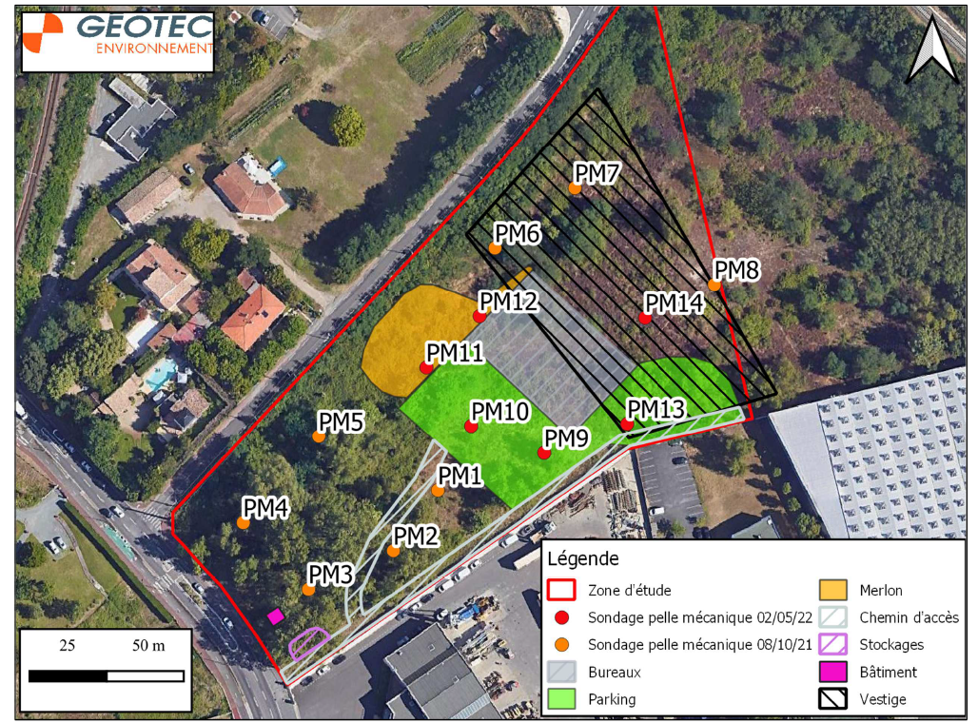
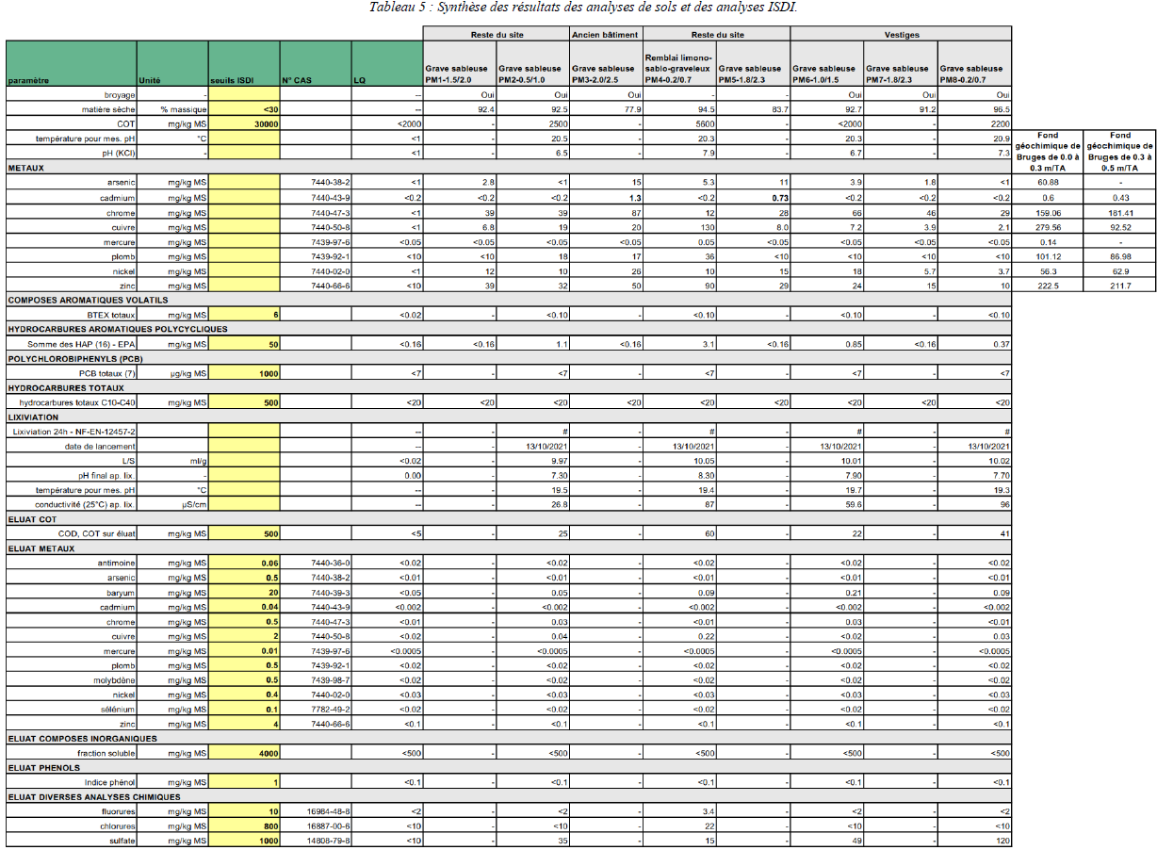
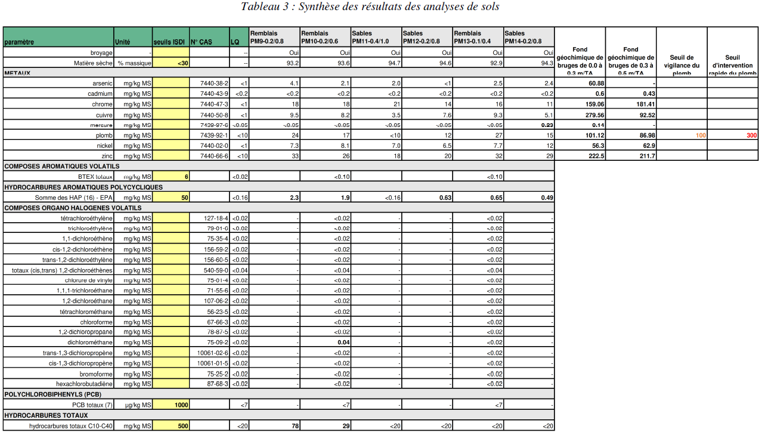

Pour rappel, la mesure « R04 : Campagne de sauvetage avant destruction de spécimens d’espèces de la petite faune marcheuse » sera réalisée également en 2025, en amont de la phase chantier

